高雄市立右昌國民中學97學年度第二學期二年級第三次段考地理科試題 班級 座號 姓名
一、選擇題：1~19題每題4分，共76分
- 有關亞洲的敘述，下列何者正確？
(A) 面積最小 (B) 經濟最富裕 (C) 人口數最多 (D) 地形最單純。
- 國際油價攀高，台灣中油從五月至六月已連續第六週調漲油價，95無鉛汽油每公升調漲至28元。
請問：在這波油價高漲的情勢下，亞洲哪個地區會是最大的受益者呢？
(A) 東亞 (B) 西亞 (C) 南亞 (D) 北亞。

- 季風亞洲人口超過34億，為了養活大量人口，農民在小塊田地上投入大量勞力，每寸土地都精細規劃。請問：季風亞洲的農業類型屬於何種呢？
(A) 混合農業 (B) 粗放農業 (C) 高地農業 (D) 集約農業。
- 吳哥窟以建築宏偉與浮雕細緻聞名於世，1992年列入世界文化遺產的保護名錄中。
請問：下列哪個國家將吳哥窟的造型展現在國旗上？
(A) 尼泊爾 (B) 柬埔寨 (C) 巴基斯坦 (D) 印度尼西亞 。
圖（一）
- 在全球化的時代下，各國貿易合作與依賴越來越高，並逐步走向區域經濟整合的趨勢。
請問：台灣有加入下列哪一個國際合作組織呢？
(A) 南方共同市場 (B) 東南亞國家協會 (C) 亞太經濟合作會議 (D) 北大西洋公約組織。
- 越南、泰國為世界重要稻米出口國，兩地盛產稻米的原因，除了高溫多雨的氣候條件外，還與下列哪一種環境最有關係？
(A) 多港埠型的都市ˉ(B) 三角洲面積廣大ˉ(C) 中印文化的影響ˉ(D) 受殖民國的統治。
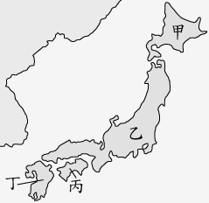
- 櫻花，是日本民族的驕傲。平安幕府時代，武士們將櫻花的瞬開瞬落當作他們「視死如歸」的氣概，認為人生和櫻花一樣短暫，應在有生之年做出一番轟轟烈烈的事蹟。武士們如果失敗，就在櫻花樹下切腹自盡。而今，賞櫻成為日本吸引觀光最重要的活動之一，每年三月起，日本各地陸續都有櫻花盛開的美景。請根據氣候條件判斷，圖（二）哪個地區的櫻花開得『最早』？ (A) 甲 (B) 乙 (C) 丙 (D) 丁。
圖（二）
- 下列哪個國家位居恆河下游三角洲，因為地勢低窪，雨季時常發生水患，造成上千萬居民無家可歸？
(A) 不丹 (B) 孟加拉 (C) 尼泊爾 (D) 巴基斯坦。
- 下列為四位學生在課堂上製作的海報。其中哪一張海報說明的地理現象，與該地位於火山地震帶上最有關係？
(A) 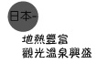 (B) 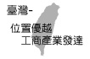 (C) 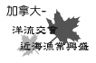 (D) 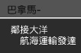。
- 具小俊想聘請三、四位外籍幫傭打掃別墅，篤信天主教的他希望對方有相同的宗教信仰，並且能以英語交談。請問：他應該聘請哪一個國家的勞工比較適合呢？
(A) 泰國 (B) 印尼 (C) 菲律賓 (D) 馬來西亞。
- 印度半島因北部有山脈阻隔，又三面環海，地形封閉自成範圍，而有『次大陸』之稱。
圖（三）
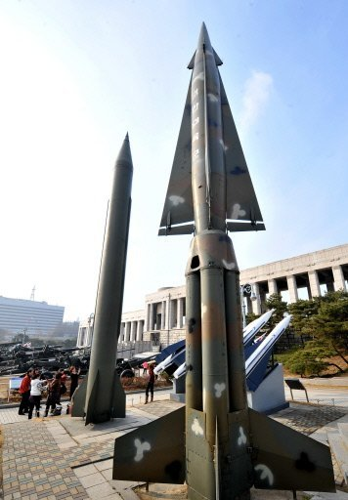
請問：橫亙在印度半島北部的山脈是？
(A) 橫斷山脈 (B) 中央山脈 (C) 安地斯山脈 (D) 喜馬拉雅山脈。
- iFond雜誌記者單小雙根據圖（三）下了新聞標題：『寧要核子不要褲子，人民吃不飽，□□執意射飛彈』，請問：『□□』裡的國家最可能是下列哪一國？
(A) 北韓 (B) 南韓 (C) 日本 (D) 越南。

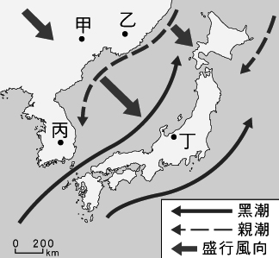
- 圖（四）是東北亞冬季季風示意圖。下列何地在冬季的降雨量最多？
(A)甲 (B)乙 (C)丙 (D)丁。
- 印度的邦加羅爾被稱為「印度矽谷」，當地吸引許多歐美國家來此投資的主要吸引力為下列何者？
(A) 海運交通方便 (B) 英語人口眾多
(C) 礦產原料充足 (D) 能源動力豐富。
- 來自韓國的金小絲到台灣求學，媽媽從家鄉寄來好幾罐醃製好的泡菜給她，同寢室的室友們好奇的問：『為什麼韓國人常常吃泡菜呢』？
(A) 地形崎嶇 (B) 氣候溼熱，吃辣散熱 (C) 冬季寒冷，生長季短
(D) 物產豐饒，菜色多變。
圖（四）
- 印度和巴基斯坦關係不友好，近來更有核武競試舉動，導致兩國交惡的原因有哪些？
(甲)宗教差異 (乙)礦產爭奪 (丙)領土糾紛 (丁)殖民背景
(A) 甲乙 (B) 甲丙 (C) 乙丁 (D) 丙丁。
- 新加坡能成為重要的貨運轉口中心及東南亞的經濟領導，主要是因為它位在哪個海峽的出入口？
(A) 麻六甲海峽 (B) 英吉利海峽 (C) 對馬海峽 (D) 大韓海峽。
- 下列哪一個國家主要由珊瑚礁組成，在南亞大海嘯中受到嚴重破壞，損失慘重？
(A) 新加坡 (B) 菲律賓 (C) 馬爾地夫 (D) 斯里蘭卡。
- 南亞氣候可分為雨季、涼季、熱季，如果韓小佳想到印度參觀泰姬瑪哈陵，你（妳）會建議她何時前往印度較適合呢？
(A) 清明節 (B) 端午節 (C) 中秋節 (D) 聖誕節。
二、題組：20~25題每題4分，共24分。
（一）圖（四）為朝鮮半島兩大都市平壤與釜山的氣候圖。其中平壤位居北韓西部、釜山位居南韓東南部，請問：
圖（五）

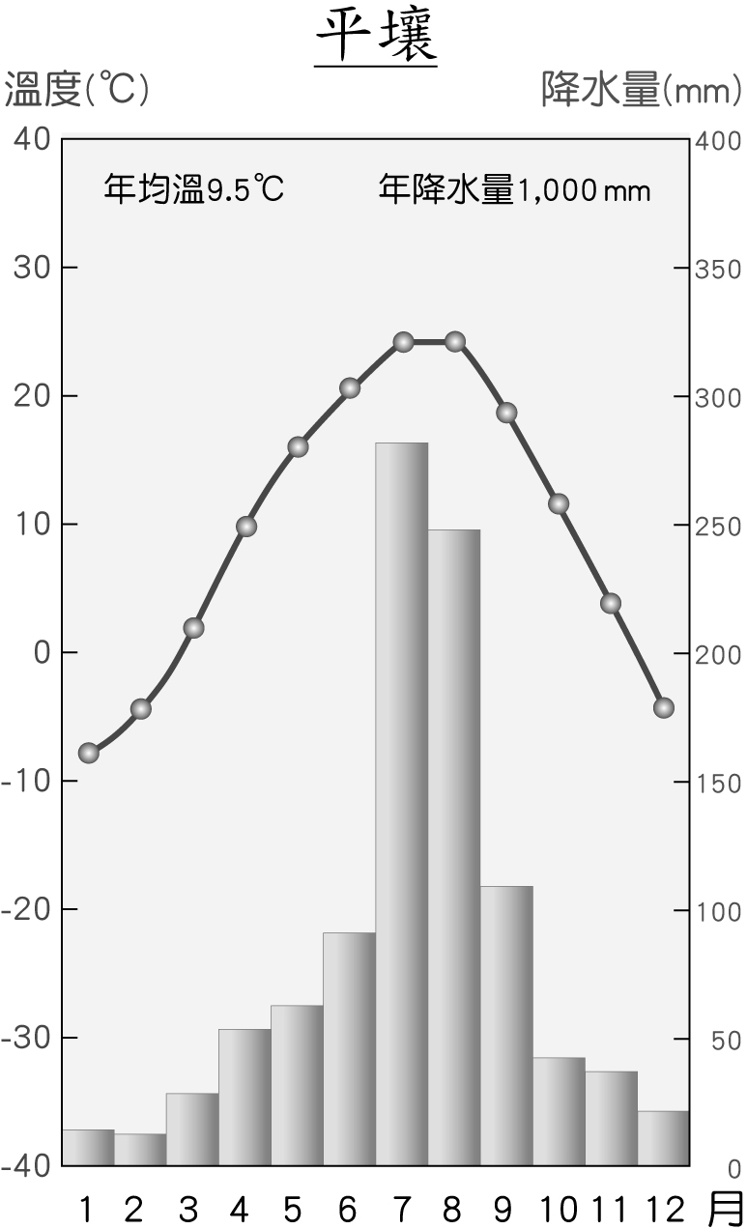
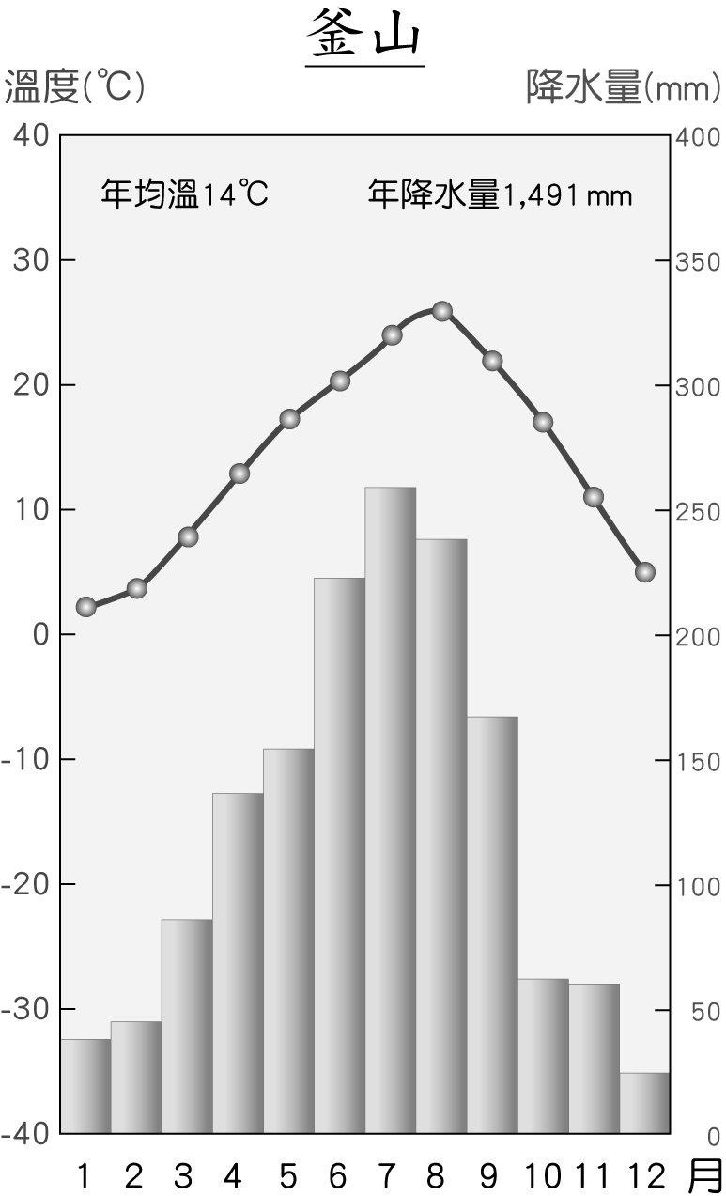
- 從平壤氣候圖中可發現，平壤的氣候屬於下列何者？
(A) 副熱帶季風氣候 (B) 副熱帶草原氣候
(C) 溫帶季風氣候 (D) 溫帶草原氣候。
- 釜山一月月均溫高過平壤一月月均溫，主要原因是什麼呢？
(A) 緯度 (B) 經度 (C) 地形 (D) 洋流。
- 釜山夏季降雨雨量超出平壤許多，這又是何種因素所導致？
(A) 緯度 (B) 經度 (C) 洋流 (D) 迎風坡。

（二）日本TOYOTA汽車滿街跑，SONY相機更是許多年輕人的最愛，工業發達使得日本成為亞洲經濟龍頭。
請回答下列有關日本工業的問題：

- 日本雖是一個工業大國，但是就其先天條件來看，該國『最缺乏』的是下列哪一種區位條件？
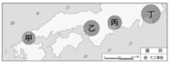
(A) 原料 (B) 市場 (C) 勞力 (D) 交通
- 日本四大工業區多位於東側太平洋沿岸地區。請問：目前日本的行政中心與第一大都市―東京，位於圖（六）哪一工業區域？
(A) 甲 (B) 乙 (C) 丙 (D) 丁。
圖（六）
- 1980年代後，日本紛紛把工廠外移到泰國、馬來西亞、印尼等國，
主要的原因是什麼呢？
（A）擴大消費市場（B）降低生產成本（C）縮小貧富差距（D）分散投資風險
記得認真寫考卷唷~~
預祝各位暑假快樂！！

